[该7.7分期刊的文章被撤回，主要原因是文章内涉嫌图像的重复使用](https://mp.weixin.qq.com/s?__biz=Mzg2Mzc2NzUxMQ==&mid=2247522183&idx=5&sn=907e21b212b67de931b237e7f32a1bc3&chksm=cfd51e76dc6dffe0770d8b4bd7f664ec31c9e94e9ca8483095bcc31384bcc8b19cc758a7e9a0&scene=126&sessionid=1743268725)

诚信君[诚信科研](javascript:void(0);)2025-03-26 09:03:55辽宁

[](https://mp.weixin.qq.com/s?__biz=MzU3MTE3MjUyOA==&mid=2247639137&idx=1&sn=08e1d16097de962f0fddcba341a2da2c&chksm=fce8d3becb9f5aa8c5b21eafb2c091d0a79db25d83d1ae52a2f4148e4742e15689685e7e5cc7&scene=21#wechat_redirect)

诚信科研

本研究的目的是合成有效且经济的 MoS 2 /CdNi@rGO 光催化剂，并研究它们在合成废水中降解有机污染物的性能。

2024 年 7 月 4 日，Bharathidasan 大学的M Senganiselvi 等人在***Environmental research***（IF=7.7）杂志在线发表题为**“Hierarchically design MoS2/CdNi@RGO ultra-thin hybrid sheet for Photocatalytic degradation of organic contaminants fingerprinting in environmental matrices”**的研究论文**，该研究结果表明，MoS 2 /CdNi@rGO 催化剂对罗丹明 B （RhB） 分解具有最大的速率常数。这大约是纯 RGO 的 33 倍 （0.0121 min -1 ）。MoS 2 /CdNi@rGO 光催化剂在五次回收试验中也表现出优异的可回收性和持久性，表明它们在废水处理中具有实际应用的潜力。光催化剂具有中等活性，稳定到其第五次使用，并且还使用 XRD 和 SEM 研究了光催化剂前后光催化剂的稳定性。该领域的进一步研究可能会导致用于环境修复的先进光催化技术的发展。**

但是，在2025 年 3 月 20 日，该文章被撤回，**主要原因是文章内涉嫌图像的重复使用。**

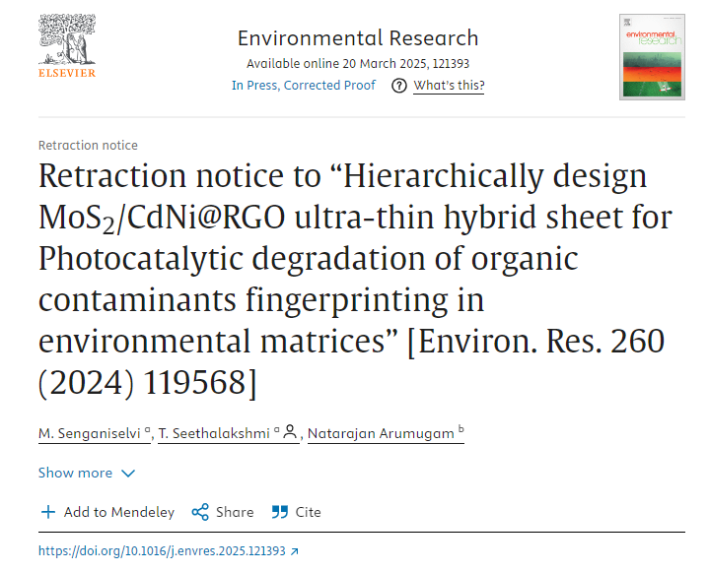

本文已应编辑要求撤回。

在 PubPeer 的 https://pubpeer.com/publications/FEEB1F8BBF3226A42A1CA5C5280830# 处对图 13 中相同的 XRD 迹线提出了担忧。当联系到作者时，作者没有为这种相似性提供令人满意的解释。因此，编辑确定该文章的调查结果不可信，并决定撤回该文章。

**参考消息：**

https://www.sciencedirect.com/science/article/pii/S0013935125006449?via%3Dihub

图片

内容为**【诚信科研】**公众号原创

禁止转载



**诚信科研，专注于学术不端报道。**

**觉得本文好看，请点这里↓**